МИНИСТЕРСТВО НАУКИ И ВЫСШЕГО ОБРАЗОВАНИЯ РФ
федеральное государственное автономное образовательное учреждение высшего образования
«Санкт–Петербургский государственный университет
аэрокосмического приборостроения»
ФАКУЛЬТЕТ СРЕДНЕГО ПРОФЕССИОНАЛЬНОГО ОБРАЗОВАНИЯ

ОТЧЕТ
ЗАЩИЩЕН С ОЦЕНКОЙ
РУКОВОДИТЕЛЬ _____________________________
преподаватель |  |  |  | У.С Опалева
должность, уч. степень, звание |  | подпись, дата |  | инициалы, фамилия

ОТЧЕТ ПО ЛАБОРАТОРНЫМ РАБОТАМ

по дисциплине МДК. 01.01 Разработка программных модулей ч.1

РАБОТУ ВЫПОЛНИЛ
СТУДЕНТ ГР. № | С326 |  |  |  | Э.С. Тигранян
 |  |  | подпись, дата |  | инициалы, фамилия

Санкт-Петербург 202
Оглавление
Лабораторные работы 01-04 3
Лабораторные работы 05-07 16
Лабораторные работы 08-10 30

Лабораторные работы 01-04
Работа с консолью
Задание 2 - Вывести на экран пять строк из нулей, количество нулей в каждой строке равно номеру строки, нули между собой разделять точкой с запятой.
Код:
for i in range(1,6):
print(f'{"0;"*i}') # вывод символа "0" в количестве зависящим от индекса строки

Вывод консоли
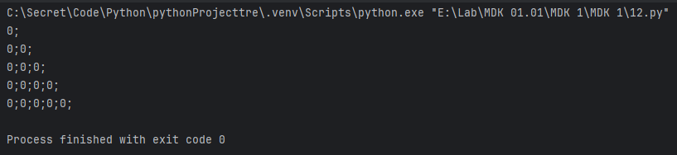
Рисунок 1 – результат выполнения Задания 2
Задание 4 - Вывести на экран букву "W" из символов "*" (звездочка).\
Код:
print("""
* * *
* * * *
* * * *
* *""")
Вывод консоли:
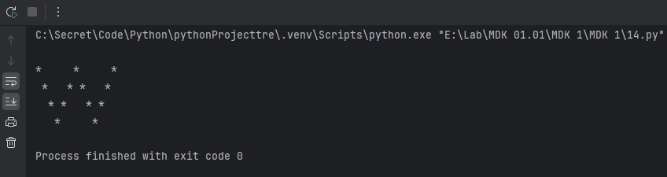
Рисунок 2 -

Простейшая арифметика
Задание 2 - Вычислите значение выражения (x+1)²+3(x+1) при x=1.7.
Код:
x=1.7
print(round(((x+1)**2+3*(x+1)),2))
Вывод консоли:
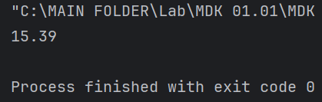
Рисунок 3 Результат
Задание 4 - Дано число a. Не пользуясь никакими арифметическими операциями кроме умножения, получите: а) a⁴ за две операции; б) a⁶ за три операции; в) a¹⁵ за пять операций.
Код:
try:
num = int(input("Введите число: ")) #Ввод числа пользователем
except TypeError:
print("Ошибка типа данных")
except ValueError:
print("Ошибка значения")
except:
print("Ошибка")
NumPow2 = num * num #Сохранения новой переменной, числа во второй степени
# Условие а
NumPow4 = NumPow2 * NumPow2 #Сохранения новой переменной, числа в четвёртой степени
print("Число в чётвёртой степени",NumPow4) #Вывод а
# Условие б
NumPow6 = NumPow4 * NumPow2 #Сохранения новой переменной, числа в шестой степени
print("Число в шестой степени",NumPow6) #Вывод б
# Условие в
NumPow15 = NumPow6 * NumPow6 * NumPow2 * num #Сохранения новой переменной числа в пятнадцатой степени
print("Число в пятнадцатой степени",NumPow15) #Вывод в

Вывод консоли:
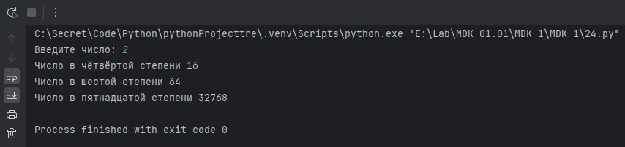
Рисунок 4 - Результат
Задание 6 - Пользователь вводит сумму вклада в банк и годовой процент. Найдите сумму вклада через 5 лет, используя следующую формулу: «Вклад в конце срока» =В(1+П/100)^{N}, где В – начальный вклад,
П – годовой процент, N – количество лет.
Код:
Bool = True
while (Bool):
try: #Ввод данных
yearlyPercent = float(input("Введите ежегодный процент: "))
initialСontr = float(input("Введите изначальный вклад: "))
term = int(input("Введите количество лет: "))
if ((yearlyPercent <= 0) or (initialСontr <= 0) or (term <= 0)): #Проверка на минусовое значение
print("\nМинусовое значение ввода данных\n")
Bool = True
else:
Bool = False
except TypeError:
print("Ошибка типа данных")
except ValueError:
print("Ошибка значения")
except:
print("Ошибка")
else:
print(round(initialСontr * (1 + yearlyPercent/100)**term, 2)) #Формула
Вывод консоли:
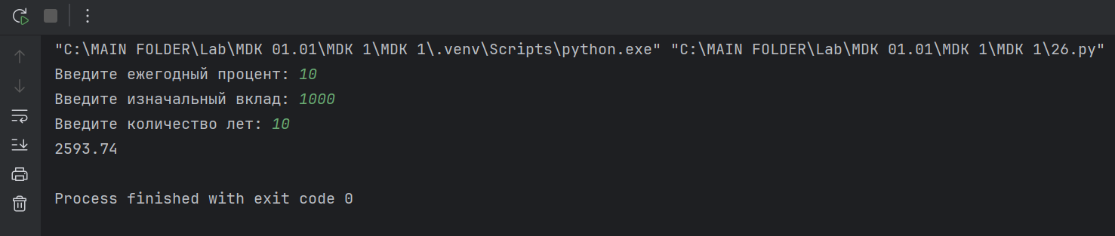
Рисунок 5 - Результат
Задание 8 - Дан прямоугольник 647 x 170. Сколько квадратов со стороной 30 можно из него вырезать?
Код:
width = 647
length = 170
squareWidth = 30
print(round((width * length)/(squareWidth**2),2))
Вывод консоли:
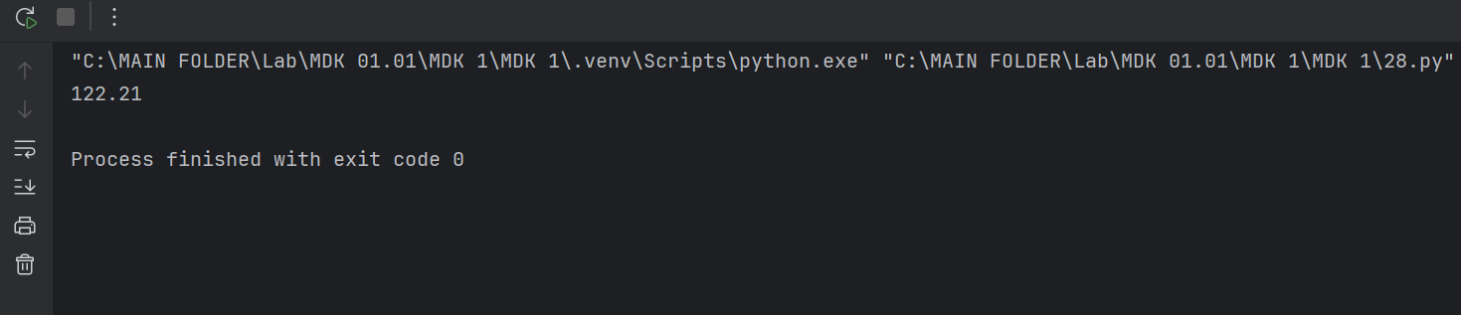
Рисунок 6 - Результат
Условный оператор
Задание 2 - Пользователь вводит четыре числа. Найдите наибольшее четное число среди них. Если оно не существует, выведите фразу "not found"
Код:
try:
print("Введите 4 числа:")
arr = [] #Создание массива, в который будет производится ввод чисел
for i in range(4): #Цикл для ввода значений
arr.append(int(input(f"Введите число {i+1}: ")))
except TypeError:
print("Ошибка типа данных")
except ValueError:
print("Ошибка значения")
except:
print("Ошибка")
evenNumsArr = [i for i in arr if (i % 2) == 0] #Запись в новый массив всех чётных чисел
maxNumber = max(evenNumsArr) #Нахождение максимального элемента массива с помощью функции max
if len(evenNumsArr) == 0: #Проверка на наличие чётных чисел в массиве
print("Чётные числа не найдены")
else:
print(f"Максимальное чётное число: {maxNumber}") #Вывод максимального чётного числа

Вывод консоли:
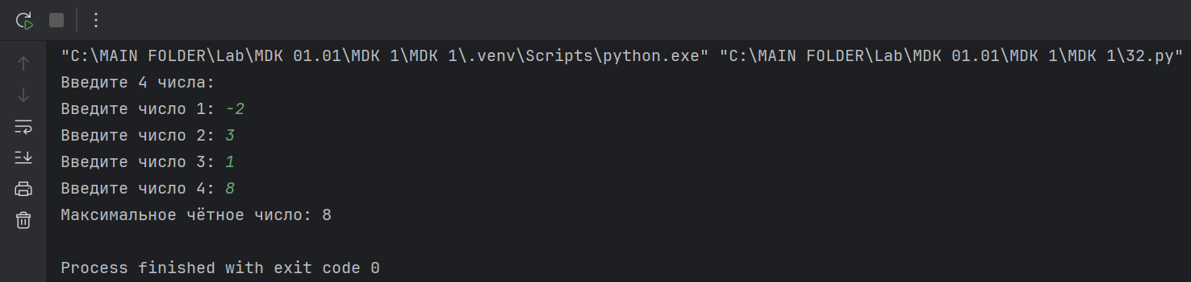
Рисунок 7 - Реузльтат
Задание 4 - Дана дата из трех чисел (день, месяц и год). Вывести yes, если такая дата существует (например, 12 02 1999 - yes, 22 13 2001 - no). Считать, что в феврале всегда 28 дней.
Код:
monthDays = [0,31,28,31,30,31,30,31,31,30,31,30,31] #Массив для хранения количества дней в месяцах
Bool = True
while (Bool):
try:
print("Введите дату (число, месяц, год):")
arr = []
for i in range(3):
arr.append(int(input())) #Ввод данных
if ((arr[1] > 12) or (arr[0]>monthDays[arr[1]]) or arr[2] < 0): #Проверка на допустимость введённых значений
print("Введённая дата недействительна, повторите попытку ввода\n")
Bool = True
else:
print("Дата действительна")
Bool = False
except TypeError:
print("Ошибка типа данных")
except ValueError:
print("Ошибка значения")
except:
print("Ошибка")
Вывод консоли:
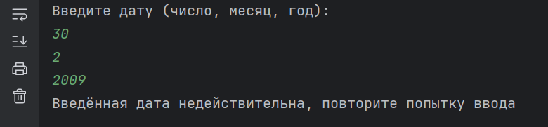
Рисунок 8 – Результат с проверкой

Задание 6 - Дано пятизначное число. Цифры на четных позициях обнулить. Например, из 12345 получается число 10305.
Код:
Bool = True
while (Bool):
try:
print("Введите пятизначное число:")
num = int(input()) #Ввод числа
if len(str(num)) > 5 or len(str(num)) < 5: #Проверка на пятизнадчсность
print("Число не является пятизначным: \n")
Bool = True
else:
listNum = list(str(num)) #Перевод числа в строку и затем в массив
listNum[1] = 0 #Изменение 2 разряда на 0
listNum[3] = 0 #Изменение 4 разряда на 0
string = ''.join(str(el) for el in listNum) #Перевод из массива в строку
num = int(string) #Перевод из строки в число
print(f"Полученное число: {num}") #Вывод получнного числа
Bool = False
except TypeError:
print("Ошибка типа данных")
except ValueError:
print("Ошибка значения")
except:
print("Ошибка")
Вывод консоли:
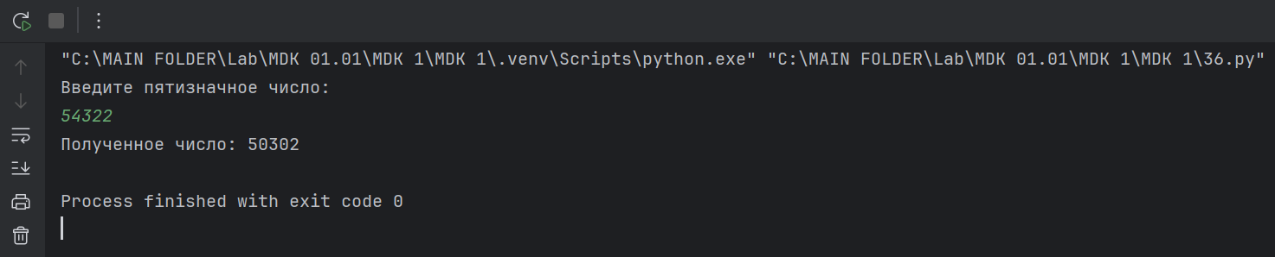
Рисунок 9 - Результат
Задание 8 - Даны два прямоугольника, стороны которых параллельны или перпендикулярны осям координат. Известны координаты левого нижнего угла каждого из них и длины их сторон. Один из прямоугольников назовем первым, другой — вторым.
а) Определить, принадлежат ли все точки первого прямоугольника второму.
б) Определить, принадлежат ли все точки одного из прямоугольников другому.
в) Определить, пересекаются ли эти прямоугольники.
Код:
def isPointInsideOfRect(coordsI = [], coordsS = [], size = []): #Функция для возвращения того, находится ли один прямоугольник в другом
inX = (coordsS[0] <= coordsI[0]) and (coordsI[0] <= coordsS[0] + size[0])
InY = (coordsS[1] <= coordsI[1]) and (coordsI[1] <= coordsS[1] + size[1])
return inX and InY
def lengthBetweenPoints(pointA = [], pointB = []): #Функция для нахождения расстояния между точками
return (pointB[0] - pointA[0])**2 + (pointB[1] - pointA[1])**2
def are_rectangles_intersect(coords, size): #Функция для нахождения пересечения между прямоугольниками
return not ((coords[0][0] + size[0][0] or coords[0][1] + size[0][1] <= coords[0][0]) or (coords[1][0] + size[1][0] or coords[1][1] + size[0][1] <= coords[1][0]))
try:
coords = [[], []] #Двумерный массив для координат нижних левых точек
size = [[], []] #Двумерный массив для размеров
for i in range(2):
coordNames = {0: 'X', 1: 'Y', 2: 'Длину', 3: 'Ширина'}
print(f"Введите координаты нижнего левого угла и размер {i + 1} прямоугольника")
for j in range(2): #Запис размеров
coords[i].append(int(input(f"Введите {coordNames[j]}: ")))
for k in range(2, 4): #Запись координат размеров
size[i].append(int(input(f"Введите {coordNames[k]}: ")))
except TypeError:
print("Ошибка типа данных")
except ValueError:
print("Ошибка значения")
except:
print("Ошибка")
#Проверка условия а
print(isPointInsideOfRect(coords[0], coords[1], size[1]))
#Проверка условия б
print((isPointInsideOfRect(coords[0], coords[1], size[1]))or(isPointInsideOfRect(coords[1], coords[0], size[0])))
#Проверка условия в
print(are_rectangles_intersect(coords, size))

Вывод консоли:
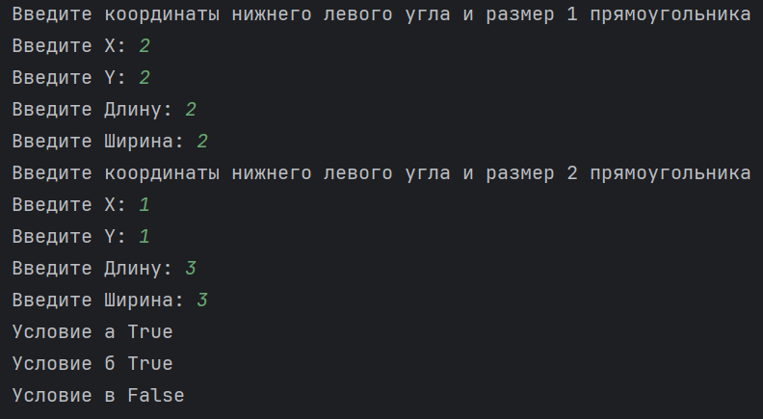
Рисунок 9 – Вывод работы
Циклы
Задание 2 - Пользователь вводит курс доллара в рублях. Показать таблицу цен 1$, 2$, ..., 100$ в рублях, третьим столбцом добавить количество кг конфет, которые можно купить на данные суммы, если цена 1 кг конфет равна 20 руб. Пример: 1$ - 70 р - 3.5 кг и так далее (всего 100 строк).
Код:
Bool = True
while (Bool):
try:
course = float(input("Введите курс рубля к доллару "))
candyPrice = 20
if course <= 0:
print("Курс не может быть минусовым значением")
Bool = True
else:
Bool = False
except TypeError:
print("Ошибка типа данных")
except ValueError:
print("Ошибка значения")
except:
print("Ошибка")
for i in range(100):
print(f"{i+1}$ {(i+1)*course}p {round(((i+1)*course)/candyPrice, 2)}кг") #Цикл переборам

Вывод консоли:
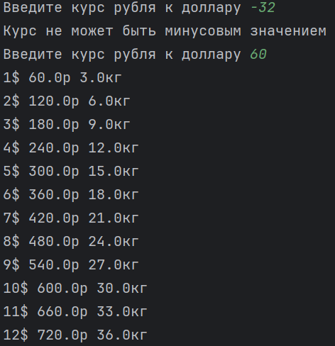
Рисунок 10 – Вывод и проверка
Задание 4 - Выведите на экран квадрат из нулей и единиц, причем нули находятся только на диагонали квадрата. Всего в квадрате сто цифр.
Код:
temp = 0
for i in range(10):
for j in range(10):
if j == temp or j == 9 - temp:
print("0", end = "")
else:
print("1", end = "")
print()
temp += 1
Вывод консоли:
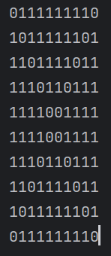
Рисунок 11 - Вывод
Задание 6 - Пользователь вводит ненулевые целые числа до тех пор, пока не введет ноль. Найдите количество четных чисел, которые он ввел.
Код:
try:
bool = True
evenNumbersCount = 0
while (bool):
temp = int(input("Введите число: "))
if temp == 0:
bool = False
elif (temp % 2) == 0:
evenNumbersCount += 1
print(f"Количество введённых чётных чисел: {evenNumbersCount}")
except TypeError:
print("Ошибка типа данных")
except ValueError:
print("Ошибка значения")
except:
print("Ошибка")
Вывод консоли:
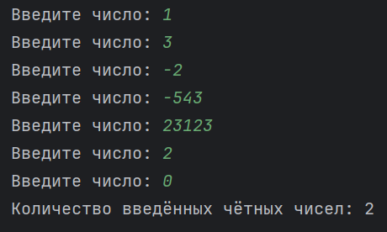
Рисунок 12 – Пример использования
Задание 8 - Реализуйте серию из n игр "Камень, ножницы, бумага" с компьютером. В результате выведите статистику: сколько игр выиграл пользователь, сколько раз каждого вида ходов было выбрано. Дополните игру анализом компьютера ваших ходов и выбор наиболее подходящего против вас хода.

Код:
import random
Bool = True
while (Bool):
try:
playerWinCount = 0
botWinCount = 0
movesPlayed = [0,0,0]
numberOfGames = int(input("Введите количество игр: ")) #Ввод количества игр
temp = 0
choice = [0] #Обьявление необоходиммых переменных
botChoice = 0
for i in range(1, numberOfGames + 1):
easeDic = { #Словарь для интерфейса
1: "Ножницы",
2: "Камень",
3: "Бумага"
}
winComb = { #Словарь для орпеделения победы
1: 2,
2: 3,
3: 1
}
print("Выберете камень, ножницы, бумага")
choice.append(int(input("Ножницы : 1, Камень : 2, Бумага : 3 \n"))) #Выбор игрока
if choice[i] > 3 or choice[i] < 0: #Проверка на допустимость введённого значения
Bool = True
print("Недопустимое значение")
break
else:
Bool = False
print(f"Ваш выбор: {easeDic[choice[i]]}") #Вывод выбора игрока
################
match(choice[i]):
case 1:
movesPlayed[0] += 1
case 2:
movesPlayed[1] += 1
case 3:
movesPlayed[1] += 1
if choice[i] == choice[i - 1]: #Инкремент переменной temp в случаи повторения выбора
temp += 1
else:
temp = 0
################
if temp > 2: #Изменение выбора бота при повторении одного и того же выбора больше двух раз
botChoice = winComb[choice[i - 1]]
else:
botChoice = random.randint(1, 3) #Придание боту рандомного выбора
print(f"Выбор бота: {easeDic[botChoice]}") #Вывор выбора бота
if choice[i] == winComb[botChoice]: #Проверка на победу
print("Вы выиграли")
playerWinCount += 1
elif botChoice == choice[i]: #Проверка на ничью
print("Ничья")
else:
botWinCount += 1
print("Вы проиграли") #При не выполнении предыдущих условий вывод поражения
print(f"Количество выигранных игр ботом: {botWinCount}")
print(f"Количество выигранных игр игроком: {playerWinCount}")
print(f"Было сыграно: \n Ножницы: {movesPlayed[0]} раз \n Камень: {movesPlayed[1]} раз \n Бумага: {movesPlayed[2]} раз")
except TypeError:
print("Ошибка типа данных") #Обработка except
except ValueError:
print("Ошибка значения")
except:
print("Ошибка")
Вывод консоли:
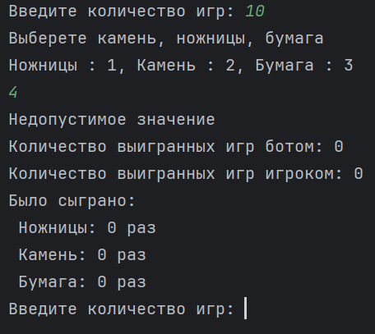
Рисунок 13 – Результат проверки

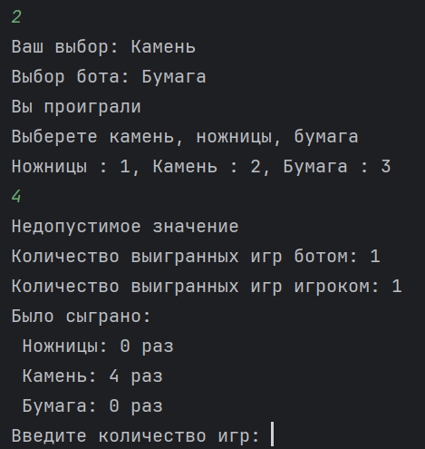
Рисунок 14 – Вывод анализа

Лабораторные работы 05-07
Тема: Решение задач со структурированными типами с помощью языка Python.
Цель: получить навыки обработки строк, списков, словарей.
Задачи на строки
- Сформировать строку из 10 символов. На четных позициях должны находится четные цифры, на нечетных позициях - буквы.
Код:
import random
import string
print("""Программа сформирюет строку из 10 символов.
На четных позициях должны находится четные цифры, на нечетных позициях - буквы.\n""")
generatedString = ""
for i in range(1,11):
if i % 2 == 0:
generatedString += str(random.randrange(0,10, 2)) #Вставка случайных чётных цифр
else:
generatedString += random.choice(string.ascii_letters) #Вставка случайных букв
print(generatedString)
Консоль:
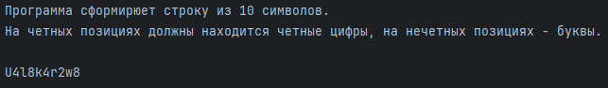
- Дана строка. Если она начинается на 'abc', то заменить их на 'www', иначе добавить в конец строки 'zzz'.
Код:
print("""Программа проверяет строку введённую пользователем
Если она начинается на 'abc', то программа заменит их на 'www', иначе добавит в конец строки 'zzz'.\n""")
string = input("Введите строки: ") #Ввод строки пользователем
if(string[:3] == 'abc'): #Проверка на abc
string = "www"+string[3:] #Замена
else:
string = string + "zzz" #Замена
print("Полученная строка: ",string) #Вывод
Консоль:
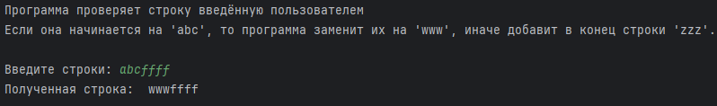
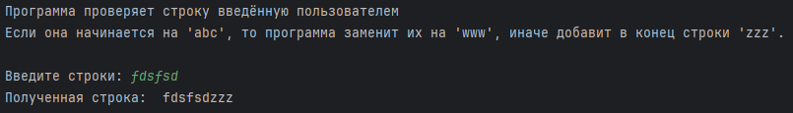
- Дана строка, состоящая из слов, разделенных символами, которые перечислены во второй строке. Показать все слова.
Код:
print("""Программа проверяет строку введённую пользователем состоящую из слов, разделённых символами,
которые перечисленные во второй строке.
Программа должна показать все слова\n""")
stringWords = input("Введите слова: ") #Ввод строки слов пользователем
stringSep = []
arrWord = []
print("Введите разделительные символы, для остановки ввода введите stop")
bool = True
while(bool):
tempSt = input("Введите раздлительные символы: ")
if tempSt == "stop":
bool = False
else:
stringSep.append(tempSt)#Ввод строки разделительных символов пользователем
tempSt = ""
tbool = True
i = 0
l = 0
while(tbool):
while stringWords[0] in stringSep: #Убирает все начальные разделители
stringWords = stringWords[1:]
i = 0
while stringWords[-1] in stringSep: #Убирает все конечные разделители
stringWords = stringWords[:-1]
i = 0
for j in range(len(stringSep)):
if i + 1 == len(stringWords): #Проверяет конечное это слово или нет
arrWord.append(stringWords)
tbool = False
break
elif stringWords[i] == stringSep[j]: #Записывает и убирает первое слово
arrWord.append(stringWords[:i])
stringWords = stringWords[i:]
i = 0
i += 1
print("Введённые слова: ",arrWord)
Консоль:
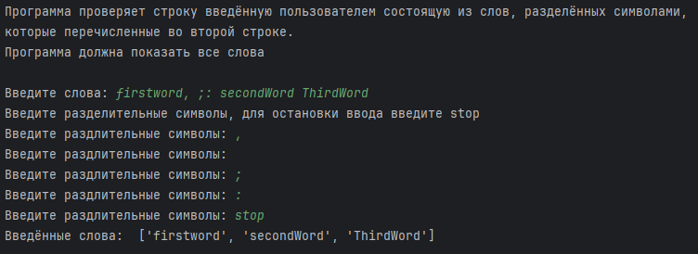
- Дан массив строк. Упорядочить массив в зависимости от количества цифр в строке.
Код:
print("""Пользователь вводит строки. Программа выводит их в упорядоченном
виде в записиммости от количества цифр в строке.\n""")
print("Введите строки, для остановки ввода введите stop")
arrStrings = []
i = 1
digCount = []
tbool = True
while tbool: #Запись в массив
tempStr = input(f"Строка {i}: ")
if tempStr != "stop":
arrStrings.append(tempStr)
elif tempStr == "stop":
tbool = False
tempStr = ""
i += 1
print(arrStrings)
digCount = [0] * len(arrStrings)
for i in range(len(arrStrings)): #Запись в массив количество цифр в каждой строчке
for j in arrStrings[i]:
if j.isdigit():
digCount[i] += 1
print(digCount)
newArrStrings = [] #Запис в новый массив упорядоченый старый массив относительно количество цифр
for i in range(len(arrStrings)):
newArrStrings.append(arrStrings[digCount.index(min(digCount))])
digCount[digCount.index(min(digCount))] = 99999
print(newArrStrings)
Консоль:
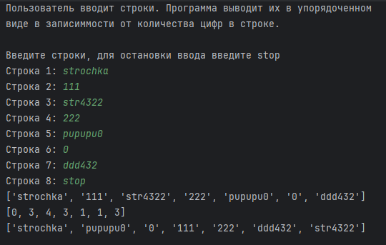
- Написать алгоритм генерации пароля (рандомно и с данными, вводимыми пользователем). Учитывать требования к безопасности пароля, состоящего из алфавитно-цифрового набора и специальных символов с длиной не менее 6 символьных позиций.
import random
import string
print("""Алгоритм генерации паролям (рандомно и с данными, вводимыми пользователем).
Учитывать требования к безопасности пароля, состоящего из алфавитно-цифрового набора
и специальных символов с длиной не менее 6 символьных позиций.\n""")
try:
CDPChoiceArr = {0: string.ascii_letters, 1: string.digits, 2: string.punctuation} # Let, Dig, Pun
CDPChoiceCountArr = [0, 0, 0] #Хранение количества каждого вида символа
choice = int(input("Выберите действие: \n1: Ввод пароля самостоятельно \n2: Генерация пароля \n"))
while not(choice == 1 or choice == 2):
print("Не коректный выбор, повторите попытку\n")
choice = int(input("Выберите действие: \n1: Ввод пароля самостоятельно \n2: Генерация пароля \n"))
match choice: #Выбор пользователя
case 1:
password = input("Введите пароль: ") #Ввод пароля
for i in password:
if i in string.ascii_letters:
CDPChoiceCountArr[0] += 1
elif i in string.digits:
CDPChoiceCountArr[1] += 1
elif i in string.punctuation:
CDPChoiceCountArr[2] += 1
while 0 in CDPChoiceCountArr: #Улучшение пароля если он недостаточно мощный
password += "".join(random.choice(CDPChoiceArr[CDPChoiceCountArr.index(0)]))
CDPChoiceCountArr[CDPChoiceCountArr.index(0)] += 1
while len(password) < 6:
CDPRandChoice = random.randint(0, 2)
password += "".join(random.choice(CDPChoiceArr[CDPRandChoice]))
print(password)
case 2: #Генерация пароля
posCount = int(input("Введите количество символов для пароля (минимум 6): ")) #Ввод количества символов
while posCount < 6: #Проверка на количество символов
print("Было введено менее шести символов, повторите попытку ввода\n")
posCount = int(input("Введите количество символов для пароля (минимум 6): "))
password = ""
tbool = True
for i in range(posCount): #Заполнение
tbool = True
while tbool: #Проверка и замена в случае отсутствия одного из вида символов
CDPRandChoice = random.randint(0, 2)
tbool = (CDPChoiceCountArr[CDPRandChoice] > posCount - 2)
password += "".join(random.choice(CDPChoiceArr[CDPRandChoice])) #Рандомное заполнение
print(password)
except TypeError:
print("Ошибка типа данных")
except ValueError:
print("Ошибка значения")
except:
print("Ошибка")

Консоль
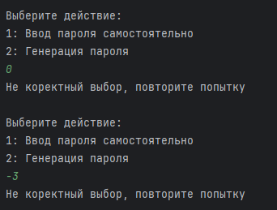
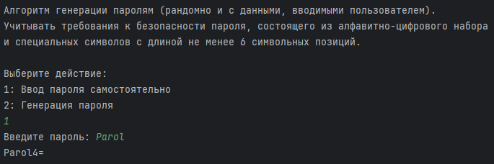
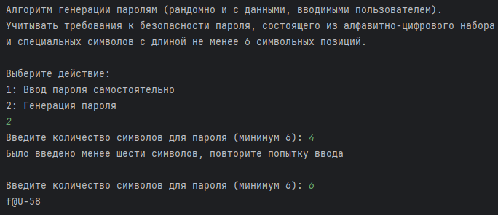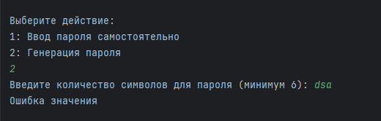
Задачи на списки
- Измените все элементы списка с данным значением на новое.
arr = []
i = 0
tbool = True
while tbool: # Запись в массив
tempStr = input(f"Элемент {i + 1}: ")
if tempStr != "stop":
arr.append(tempStr)
elif tempStr == "stop":
tbool = False
tempStr = ""
i += 1
elementToChange = input("Введите строку которая будет заменятся: ")
elementChange = input("Введите строку на которую будет заменятся: ")
if elementToChange in arr:
for i in range(len(arr)):
if arr[i] == elementToChange:
arr[i] = elementChange
else:
print("Не было найдено данного элемента")
print(*arr)

Консоль:
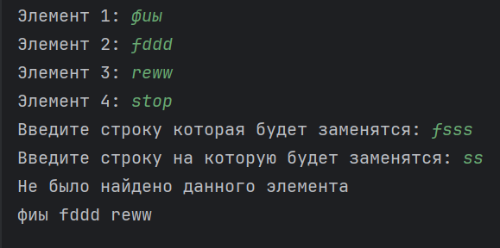
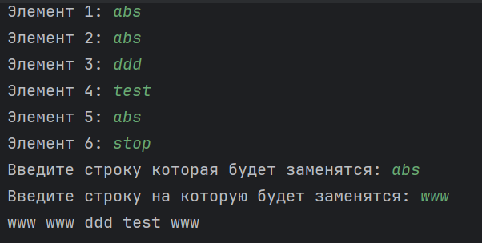
- Дан список. Определить в нем наиболее часто встречающееся значение.

print("""Пользователь вводит список.
Программа определяет в нем наиболее часто встречающееся значение.\n""")
print("Введите значения, для остановки ввода введите stop")
list = []
tbool = True
i = 1
while tbool:
tempStr = input(f"Значение {i}: ")
if tempStr != "stop":
list.append(tempStr)
elif tempStr == "stop":
tbool = False
tempStr = ""
i += 1
elCount = 0
maxEl = ""
set = set(list) # Преобразование списка во множество
for i in set:
if list.count(i) > elCount:
elCount = list.count(i)
maxEl = i
if maxEl == 1:
print("Не было найдено наиболее часто встречающееся значения")
else:
print("Наиболее часто встречаемое значение: ",maxEl)
Консоль:
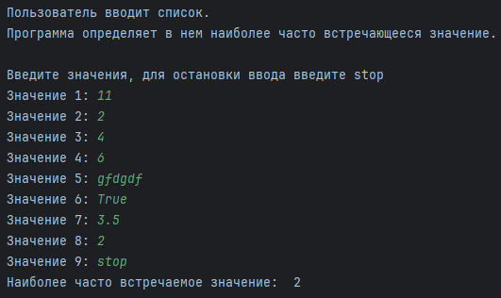
- Даны два списка. Определите, совпадают ли множества их элементов.
print("""Пользователь вводит два списка.
Программа определяет совпадают ли множества их элесентов.\n""")
print("Введите значения, для остановки ввода введите stop")
one = []
two = []
tbool = True
i = 1
print("Первый список")
while tbool:
tempStr = input(f"Значение {i}: ")
if tempStr != "stop":
one.append(tempStr)
elif tempStr == "stop":
tbool = False
tempStr = ""
i += 1
tbool = True
i = 1
print("Второй список")
while tbool:
tempStr = input(f"Значение {i}: ")
if tempStr != "stop":
two.append(tempStr)
elif tempStr == "stop":
tbool = False
tempStr = ""
i += 1
if set(sorted(one)) == set(sorted(two)):
print("Множество двух списков совпадают")
else:
print("Множество двух списков не совпадают")
Консоль:
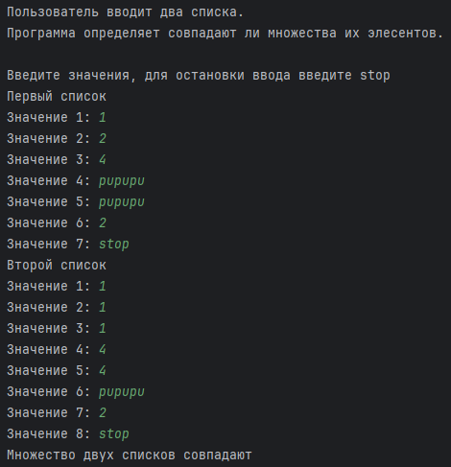
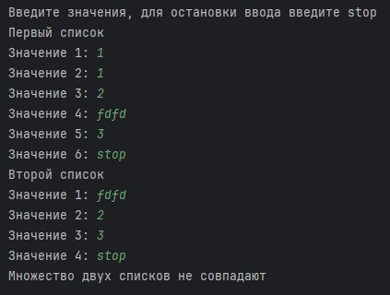
- С помощью генератора создайте двумерный список из N строк и M столбцов. Все элементы имеют целый тип и находятся в диапазоне от 10 до 40. Определить, какие строки матрицы имеют хотя бы один элемент, который делится на 5.
import random
print("""Программа с помощью генератора создаёт двумерный список из N строк и M столбцов.
Все элементы имеют целый тип и находятся в диапазоне от 10 до 40.
Также программа определяет, какие строки матрицы имеют хотя бы один элемент, который делится на 5.\n""")
N = random.randint(3, 5)
M = random.randint(3, 5)
arr = [[random.randint(10, 40) for j in range(M)] for i in range(N)]
print("Сгенерированный список:",arr)
nNumber = []
for i in range(N):
for j in range(M):
if (arr[i][j] % 5) == 0:
nNumber.append(i + 1)
break
print(f"В строке {nNumber} есть элемент делящийся на пять")
Консоль:
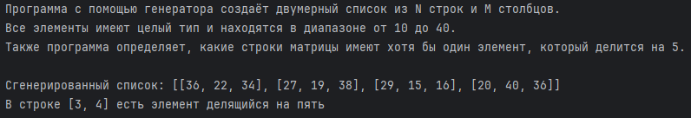

Задачи на словари
- Дан словарь из 5 пар, где ключами являются номера банковских ячеек, а значениями – кодовые слова для доступа к ним. По запросу с кодовым словом вывести номер соответствующей ячейки и хеш кодового слова по алгоритму MD5.
import hashlib
print("""Пользователь вводит словарь из 5 пар, где ключами являются номера банковских ячеек, а значениями –
кодовые слова для доступа к ним. По запросу с кодовым словом программа выводит номер соответствующей
ячейки и хеш кодового слова по алгоритму MD5.\n""")
try:
cardDict = {}
for i in range(5):
tbool = True
while tbool:
tempKey = int(input("Введите номер банковской карты: "))
if len(str(tempKey)) != 16 or tempKey < 0:
print("Некоректный номер банковской карты, повторите попытку ввода\n")
else:
tbool = False
tempValue = input("Введите кодовое слово для доступа: ")
cardDict[tempKey] = tempValue
valueD = input("\nВведите кодовое слово для нахождения банковской карты: ")
if valueD in cardDict.values():
for key, value in cardDict.items():
if value == valueD:
print(key)
print(hashlib.md5(str.encode(valueD)))
break
else:
print("Не было найдено ключей по такому кодовому слову")
except (ValueError, TypeError):
print("Ошибка значения")
except:
print("Ошибка")
Консоль:
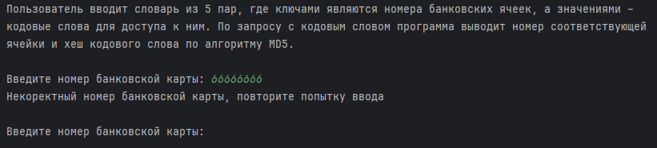

Консоль:
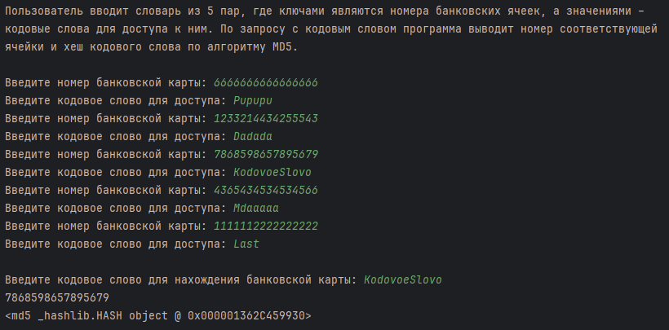
- Дан перечень номеров студентов по журналу (не менее 8). Каждому номеру ставится в соответствие список, содержащий фамилию студента и его оценки по 4 предметам. Вывести фамилии студентов и соответствующий им средний балл.
import typing
import os
import statistics
print("""Пользователь вводит перечень номеров студентов по журналу (не менее 8).
Каждому номеру ставится в соответствие список, содержащий фамилию студента и его оценки по 4 предметам.
Программа выводит фамилии студентов и соответствующий им средний балл.\n""")
try:
print('Вводите фамилии, для остановки ввода введите "stop"')
def inputf(*args, func=lambda x: x) -> typing.Union[list, bool]:
arr = []
args = [*args]
pupupu = True
while pupupu:
for i in range(len(args)):
if func(args[i]):
arr.append(args[i])
pupupu = False
else:
print("\nВведенно не допустимое значение, повторите попытку")
arr = []
pupupu = True
args[i] = int(input(f"Введите иное значение для {i + 1} предмета: "))
break
return arr
arrStudentFullInfo = {}
arrStudentInfo = {}
j = 0
tbool = True
while tbool:
print(f"Данные {j + 1} ученика")
second_name = input("Фамилия: ")
if second_name == "stop" and j + 1 < 8:
print("""Было введено менее 8 студентов повторите попытку ввода\n""")
continue
elif second_name == "stop":
os.system('cls')
tbool = False
break
tempStr = []
tempStr += (inputf(second_name) +
inputf(int(input("Оценка по матиматике: ")), int(input("Оценка по Русскому: ")),
int(input("Оценка по ОБЖ: ")), int(input("Оценка по Физкультуре: ")),
func=lambda x: 0 <= x <= 5))
print()
arrStudentFullInfo[j + 1] = tempStr
arrStudentInfo [j + 1] = tempStr[1] + round(statistics.mean(tempStr[2:]), 2)
j += 1
print(arrStudentInfo)
except (TypeError, ValueError):
print("Ошибка значения")
except:
print("Ошибка")
Консоль:
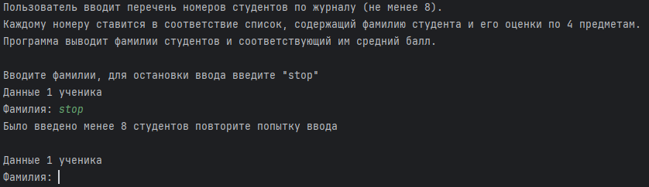
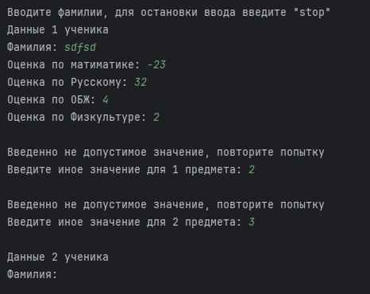
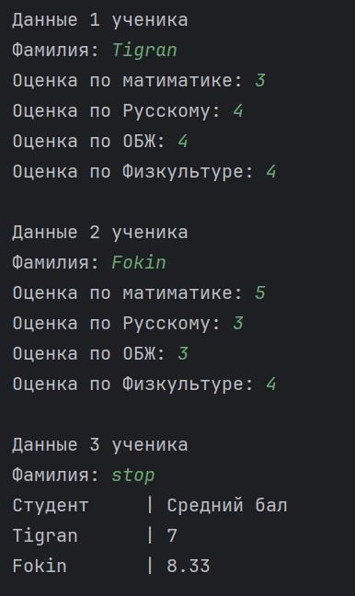

Лабораторные работы 08-10
Тема: Решение задач со использованием объектов пользовательских классов и паттернов программирования с помощью языка Python.
Цель: получить навыки работы с классами и объектами, паттерном состояния.

Задачи на классы:
- Создайте класс «Круг» с полем, принимающим значение стороны круга, и методами для получения периметра и площади. Для одного объекта класса выведите площадь, для другого периметр и площадь.
Продемонстрируйте работу с полями и методами производного класса на нескольких объектах.
- Создайте класс «Транспорт», с полями: тип транспорта (например, автомобиль, мотоцикл, катер) и грузоподъёмность. Определите методы задания типа транспорта и определения грузоподъёмности в зависимости от типа. Создайте производный класс «Автомобиль», имеющий поле вес груза. Определите методы задания веса груза (не должен превышать предельную грузоподъёмность) и увеличения веса (с интервалом в 10 кг, выводит сообщение о текущем весе, в случае превышения – вывод соответствующего сообщения).
Продемонстрируйте работу с полями и методами производного класса на нескольких объектах.
- Создайте класс «Продажа», с полями: вид товара (например, техника, мебель) и списком сумм месячных продаж за полгода. Определите методы задания вида товара, списка значений сумм продаж и определения самого удачного месяца (выводит значение суммы и название соответствующего месяца). Продемонстрируйте работу с полями и методами класса на нескольких объектах.
Задача на паттерны:
Используя поведенческий паттерн «Состояние», реализуйте процесс поступления абитуриента в ВУЗ по следующей схеме:
- Состояние «Начало» – вывод «Приём в ВУЗ открыт», «Документы поданы», «Проходной балл для 1 волны: Значение1, для 2 волны: Значение 2». Переход к состоянию «Анализ 1 волна».
- Состояние «Анализ 1 волна» – вывод «Результат вступительных испытаний: ЗначениеN», «Конкурс 1 волна». Если «ЗначениеN» больше «Значение1», то вывод «Попадание в 1 волну» и переход к состоянию «Обработка», в противном случае – переход к состоянию «Анализ 2 волна».
- Состояние «Анализ 2 волна» – вывод «Конкурс 2 волна». Если «ЗначениеN» больше «Значение2», то вывод «Попадание во 2 волну» и переход к состоянию «Обработка», в противном случае – вывод «Конкурс не пройден» и переход к состоянию «Окончание».
- Состояние «Обработка» – вывод «Приказ о зачислении». Переход к состоянию «Окончание».
- Состояние «Окончание» – вывод «Приём в ВУЗ закрыт». Состояние None.
Примечание: ЗначениеN задаётся рандомно из диапазона от 60 до 100. Значение1 и Значение2: а) фиксированы (из диапазона от 70 до 85, не рандомно), причём Значение1 строго больше Значение2 не менее, чем на 8 баллов; б) вычисляются как среднее арифметическое значение списков не менее, чем на 100 элементов (из диапазонов соответственно от 78 до 85 и от 70 до 85).
Задания а) и б) выполняются обоими вариантами (и чётным, и нечёиным).
Задание 1
Код:
import math
print("""2. Создайте класс «Круг» с полем, принимающим значение стороны круга, и методами
для получения периметра и площади. Для одного объекта класса выведите площадь, для
другого периметр и площадь.\n""")

# Класс круг
class Circle:
def __init__(self, r = 0):
self.r = r
# Метод для вычисление площади
def squire(self):
return round(math.pi * self.r**2, 2)
# Метод для вычисление периметра
def perimeter(self):
return round(2 * math.pi * self.r, 2)

try:
# Ввод данных
rad1 = int(input("Введите радиус 1 круга: "))
rad2 = int(input("Введите радиус 2 круга: "))
# Проверка данных
while rad1 <= 0 or rad2 <= 0:
print("Введено некоректное значение радиуса, повторите попытку ввода\n")
rad1 = int(input("Введите радиус 1 круга: "))
rad2 = int(input("Введите радиус 2 круга: "))
one = Circle(rad1)
two = Circle(rad2)

print("Площадь первого круга: ",one.squire())
print("Площадь и периметр второго круга: ", two.squire(), ", ", two.perimeter())

except (TypeError, ValueError):
print("Ошибка данных")

Консоль:
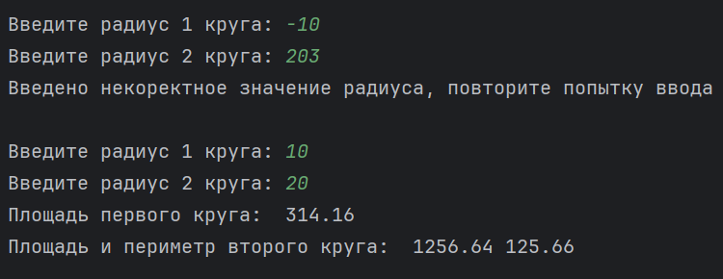
Задание 2
Код:
print("""4. Создайте класс «Транспорт», с полями: тип транспорта (например, автомобиль, мотоцикл, катер)
и грузоподъёмность. Определите методы задания типа транспорта и определения грузоподъёмности
в зависимости от типа. Создайте производный класс «Автомобиль», имеющий поле вес груза.
Определите методы задания веса груза (не должен превышать предельную грузоподъёмность)
и увеличения веса (с интервалом в 10 кг, выводит сообщение о
текущем весе, в случае превышения – вывод соответствующего сообщения).
Продемонстрируйте работу с полями и методами производного класса на
нескольких объектах.\n""")

#Заранее определённые переменные
transportDict = {"автомобиль" : 650.0, "мотоцикл" : 275.0, "контейнеровоз" : 513130000.0}
transportType = ["", "автомобиль", "мотоцикл", "контейнеровоз"]

#Класс транcпорта
class Transport:
def __init__(self, tr_type = None, load_capacity = None):
self.tr_type = tr_type
self.load_capacity = load_capacity

# Метод для выбора типа транспорта
def change_transport_type(self):
try:
print("Выбор транспорта")
for i in range(1, len(transportType)):
print(f"Транспорт {i} - {transportType[i]}")
self.tr_type = int(input("Введите новый тип транспорта\n"))
while not (1 <= self.tr_type < len(transportDict.keys())):
print("Транспорт недействителен, введите новый\n")
self.tr_type = int(input("Вырите тип транспорта\n"))
except (TypeError, ValueError):
print("Ошибка типа данных, повторите попытку\n")
self.change_transport_type()

# Метод для определения грузаподъёмности в зависимости от транcпорта
def load_capacity_determine(self):
self.load_capacity = transportDict[transportType[self.tr_type]]

#Класс Автомобиль наследник класса Транспорт
class Car(Transport):
def __init__(self, tr_type = None, load_capacity = None, load = 0):
Transport.__init__(self, tr_type, load_capacity)
self.load = load

# Метод для ввода груза
def input_load(self):
self.load = float(input("Введите вес: "))
while not (0 <= self.load <= transportDict["автомобиль"]):
print("Введено не допустимое значение веса, повторите попытку\n")
self.load = float(input("Введите вес: "))

# Метод для увеличения на 10 груза
def increace_load(self):
self.load += 10
if self.load > transportDict["автомобиль"]:
print("Вес превышен")
self.load -= 10
print("Текущий вес: ", self.load)

try:
NewTransport = Transport()
NewTransport.change_transport_type()
NewTransport.load_capacity_determine()
print("Допустимый перевозимый вес: ",NewTransport.load_capacity)

print('\nАвтомобиль')
NissanSkylineGTR = Car("автомобиль")
NissanSkylineGTR.input_load()
print("Груз в автомобиле:", NissanSkylineGTR.load)
except (TypeError,ValueError):
print("Ошибка значения или типа данных")
Консоль:
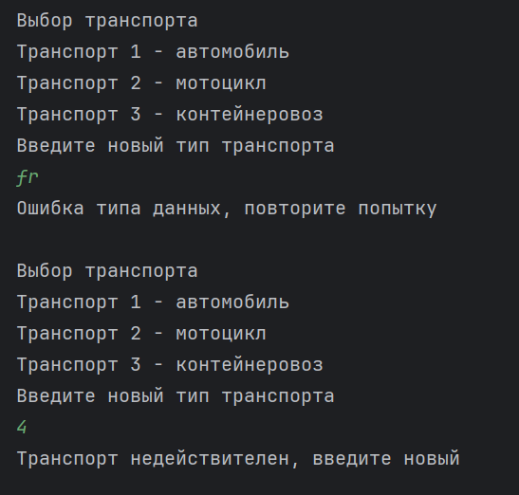
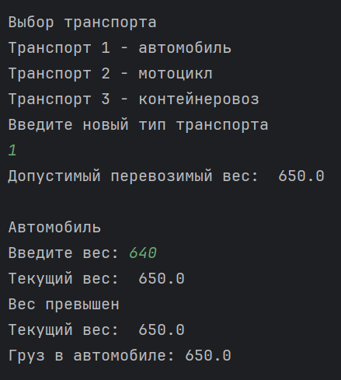
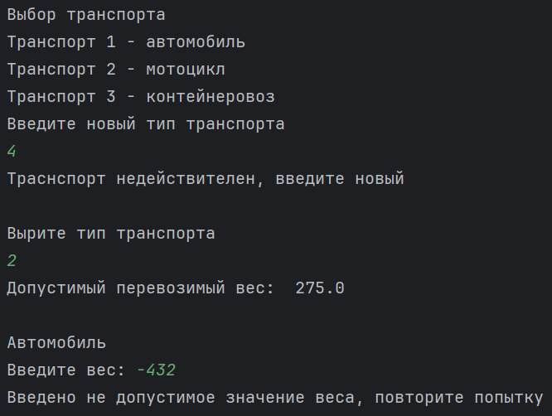
Задание 3:
Создайте класс «Продажа», с полями: вид товара (например, техника, мебель) и
списком сумм месячных продаж за полгода. Определите методы задания вида товара,
списка значений сумм продаж и определения самого удачного месяца (выводит значение
суммы и название соответствующего месяца). Продемонстрируйте работу с полями и
методами класса на нескольких объектах

Код:
# Заранее определённые переменные
goodsType = ["техника", "мебель", "молоко", "i9 14900K"]
months = ['Январь', 'Февраль','Март', 'Апрель','Май', 'Июнь',
'Июль', 'Август','Сентябрь', 'Октябрь','Ноябрь', 'Декабрь',]

# Класс продаж
class Sales:
def __init__(self, goods_type = None, month_profit = None):
self.goods_type = goods_type
self.month_profit = month_profit

# Метод для выбора товара
def change_goods_type(self):
try:
print("Виды товаров: ")
for i in range(len(goodsType)):
print(f"Товар {i + 1} - {goodsType[i]}")
self.goods_type = int(input("\nВведите номер товара: "))
# Проверка на действительность выбора
while not (1 <= self.goods_type <= len(goodsType)):
print("Номер товара нeдействителен, ввыберите новый\n")
self.goods_type = int(input("Введите номер товара\n"))
except (TypeError, ValueError):
print("Ошибка типа данных, повторите попытку\n")
self.change_goods_type()

# Метод для задания прибыли за каждый месяц
def month_profit_input(self):
# Проверка на ввод
try:
# Ввод первого месяца
self.month_profit = [0, 0, 0, 0, 0, 0, 0, 0, 0, 0, 0, 0]
print("Введите список значений сумм продаж")
first_month = input("Введите первый месяц: ")
while not (first_month in months):
print("Некоректный ввод месяца, проследите, что бы месяц "
"начинался с большой буквы и был написан правильно\n")
first_month = input("Введите первый месяц: ")
k = months.index(first_month)
j = 0
# Ввод продаж
while j < 6:
if k >= 12:
k = 0
self.month_profit[k] = int(input(f"Прибыль за {months[k]}: "))
k += 1
j += 1
# В случае ошибке метод вызывает сам себя
except (TypeError, ValueError):
print("Ошибка ввода данных повторите попытку:\n")
self.month_profit_input()

# Метод для определения лучшего месяца
def best_month(self):
# Проверка на количество месяцев с лучшей прибелью
# Если месяц не один то метод возвращает список индексов номеров этих месяцев
# В ином случае метод возвращает индекс только одного месяца
if self.month_profit.count(max(self.month_profit)) > 1:
enters = []
for i in range(len(self.month_profit)):
if self.month_profit[i] == max(self.month_profit):
enters.append(i)
return enters
else:
return self.month_profit.index(max(self.month_profit))

good = Sales()
good.change_goods_type()
print()
good.month_profit_input()
if type(good.best_month()) == list:
print("\nЛучшие месяцы: ")
print("Прибиль лучших месяцев - ",good.month_profit[good.best_month()[0]])
for i in good.best_month():
print(f'\t{months[i]}')
else:
print(f'{months[good.best_month()]} - {good.month_profit[good.best_month()]}')

Консоль:

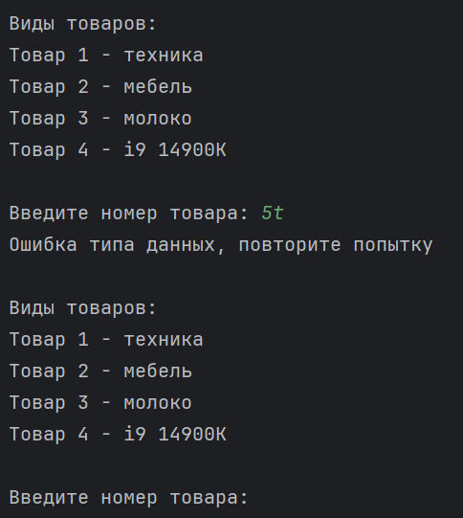
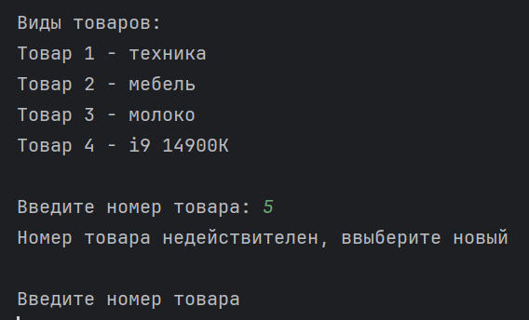
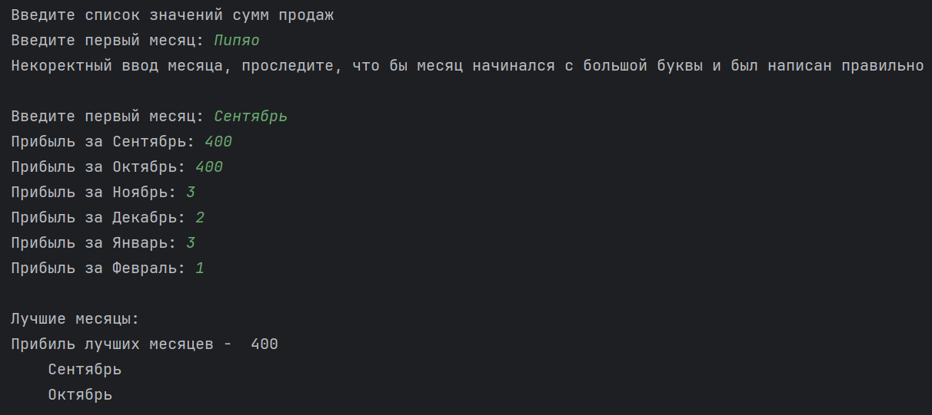
Задание 4:
Используя поведенческий паттерн «Состояние», реализуйте процесс поступления абитуриента в ВУЗ по следующей схеме:
1) Состояние «Начало» – вывод «Приём в ВУЗ открыт», «Документы поданы», «Проходной балл для 1 волны: Значение1, для 2 волны: Значение 2». Переход к состоянию «Анализ 1 волна».
2) Состояние «Анализ 1 волна» – вывод «Результат вступительных испытаний: ЗначениеN», «Конкурс 1 волна». Если «ЗначениеN» больше «Значение1», то вывод «Попадание в 1 волну» и переход к состоянию «Обработка», в противном случае – переход к состоянию «Анализ 2 волна».
3) Состояние «Анализ 2 волна» – вывод «Конкурс 2 волна». Если «ЗначениеN» больше «Значение2», то вывод «Попадание во 2 волну» и переход к состоянию «Обработка», в противном случае – вывод «Конкурс не пройден» и переход к состоянию «Окончание».
4) Состояние «Обработка» – вывод «Приказ о зачислении». Переход к состоянию «Окончание».
5) Состояние «Окончание» – вывод «Приём в ВУЗ закрыт». Состояние None.
Примечание: ЗначениеN задаётся рандомно из диапазона от 60 до 100. Значение1 и Значение2: а) фиксированы (из диапазона от 70 до 85, не рандомно), причём Значение1 строго больше Значение2 не менее, чем на 8 баллов;
б) вычисляются как среднее арифметическое значение списков не менее, чем на 100 элементов (из диапазонов соответственно от 78 до 85 и от 70 до 85).
Задания а) и б) выполняются обоими вариантами (и чётным, и нечёиным).

Код:
import random
import statistics

valueN = random.randint(60, 100)

# Выбор условия задания с проверка на действительность введённых значений
choice = ''
while not (choice == 'a' or choice == 'b'):
choice = input("Выберите условие a или b: ")
match choice:
case 'a':
value1 = 85
value2 = 70
case 'b':
value1 = statistics.mean(random.randint(78, 85) for i in range(100))
value2 = statistics.mean(random.randint(70, 85) for j in range(100))
case _:
print('Введено некоректное условие, повторите попытку\n')

# Функция начала алгоритма
def start(claim):
print(f'Приём в ВУЗ открыт\nДокументы поданы\n\tПроходной балл для 1 волны: {value1}\n\t'
f'Проходной балл для 2 волны: {value2}')
claim['state'] = 'analyze_1'

# Функция анализа на поступление в первую волну
def analyze_1(claim):
print('Анализ 1 волны...')
print(f'\tРезультат вступительных испытаний: {valueN}')
print('\tКонкурс 1 волна')
if valueN > value1:
print('\tПопадание в 1 волн')
claim['state'] = 'processing'
else:
print('\tПервая волна не пройдена анализ 2 волны')
claim['state'] = 'analyze_2'

# Функция анализа на поступление во вторую волну
def analyze_2(claim):
print('Анализ 2 волны...')
print('\tКонкурс 2 волна')
if valueN > value2:
print('\tПопадание в 2 волну')
claim['state'] = 'processing'
else:
print('\tКонкурс не пройден')
claim['state'] = 'close'

# Функция вывода приказа о зачисления в случаи попадания в одну из волн
def processing(claim):
print('Приказ о зачислении')
claim['state'] = 'close'

# Функция окончания алгоритма
def close(claim):
print('Приём в ВУЗ закрыт')
claim['state'] = None

# Функция запуска алгоритма
def run_claim():
claim = {'state': 'start'}
while claim['state'] is not None:
fun = state[claim['state']]
fun(claim)

state = {'start': start, 'analyze_1': analyze_1, 'analyze_2': analyze_2, 'processing': processing, 'close': close}
run_claim()

Консоль:
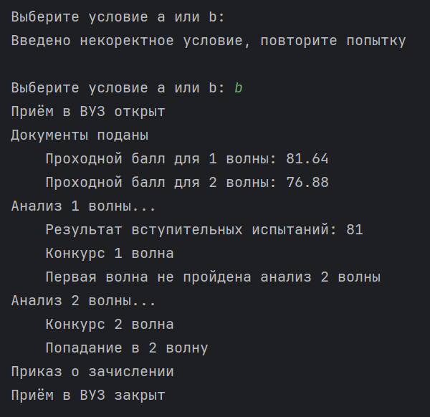
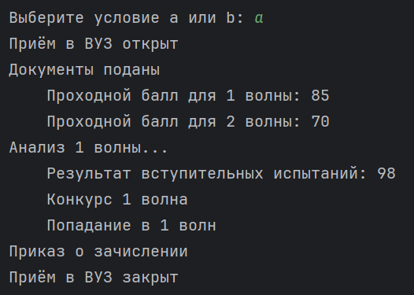

Лабораторные работы №11-13
Тема: Решение задач на проектирование и реализацию графических интерфейсов с помощью языка программирования Python.
Цель: получить навыки работы с библиотекой tkinter.
Задание 1
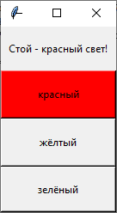
Напишите программу для создания графического интерфейса «Светофор». Окно приложения содержит три кнопки с надписями «красный», «жёлтый», «зелёный» (цвет заливки при старте программы – серый). Над кнопками располагается метка, которая в начальном состоянии является пустой. При нажатии на ту или иную кнопку она должна менять фоновый цвет в соответствие со своим названием, а в метку – вставляться надпись соответственно цвету «Стой – красный свет!», «Жди – жёлтый свет!», «Иди – зелёный свет!»
Коды цветов в шестнадцатеричной кодировке: #ff0000 – красный, #f0f0f0 – серый.
Примерный образец выполнения программы (нажата кнопка с текстом «красный») показан рисунке 2.
Рисунок 2
Код:

Результат:
Задание 2
Напишите программу для создания графического интерфейса игры «Камень, ножницы, бумага».
Реализуйте игру с компьютером. В результате выведите статистику: сколько игр выиграл пользователь, сколько раз каждого вида ходов было выбрано. При нажатии на кнопку «Сохранить» данные статистики записываются в файл.
Примечание к пунктам 3,4. Окно приложения и виджеты оформить с помощью задания фонового изображения или заливки, различных свойств цвета, размера, гарнитуры шрифта и т.п.
Пример кода для установки фоновой картинки в область метки:
im = PhotoImage(file='image.gif')
l = Label(root, image=im)
l.pack()
Код:

Результат:

